МУНИЦИПАЛЬНОЕ БЮДЖЕТНОЕ ДОШКОЛЬНОЕ ОБРАЗОВАТЕЛЬНОЕ УЧРЕЖДЕНИЕ БАРАБИНСКОГО РАЙОНА НОВОСИБИРСКОЙ ОБЛАСТИ
«ДЕТСКИЙ САД КОМБИНИРОВАННОГО ВИДА №7 «РАДУГА»

РЕЧЕВАЯ ДЕЯТЕЛЬНОСТЬ ЧЕРЕЗ ОБУЧЕНИЕ СОЗДАНИЮ ОБРАЗНЫХ ХАРАКТЕРИСТИК ОБЪЕКТОВ

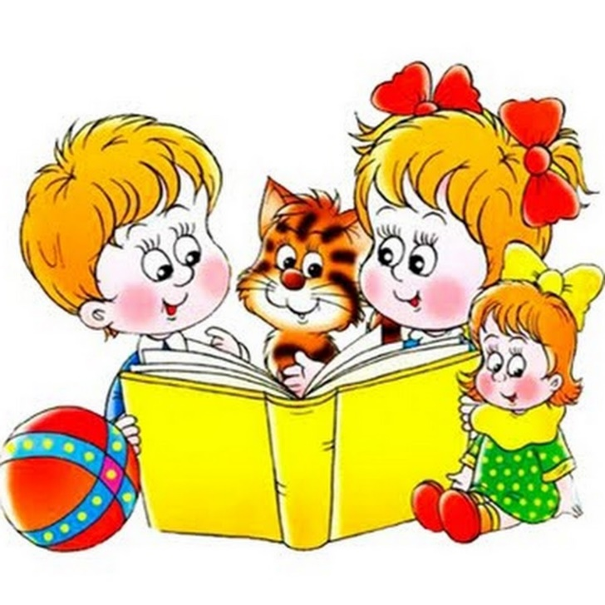

Подготовила: Герасименко Тамара Александровна

г. Барабинск
2019 г.

Технология обучения детей составлению сравнений
Обучение детей дошкольного возраста составлению сравнений необходимо начинать с трехлетнего возраста. Упражнения проводятся не только на занятиях по развитию речи, но и в свободное время.
Модель составления сравнений:
- воспитатель называет какой-либо объект;
- обозначает его признак;
- определяет значение этого признака;
- сравнивает данное значение со значением признака в другом объекте.
Пример:
- цыпленок (объект №1);
- по цвету (признак);
- желтый (значение признака);
- такой же желтый (значение признака) по цвету (признак), как солнце (объект № 2).
В младшем дошкольном возраста отрабатывается модель составления сравнений по признаку цвета, формы, вкуса, звука, температуры и др.
На первый взгляд фраза, произнесенная воспитателем таким образом, кажется громоздкой и несколько нелепой, но именно повторы такого длинного сочетания позволяют детям понять, что признак - это понятие более общее, чем значение данного признака.
Пример: "Мячик по форме круглый, такой же круглый по форме, как яблоко".
Далее воспитатель предлагает детям найти объекты с данным значением признака (круглое по форме - солнце, колесо, тарелка).
До четырехлетнего возраста воспитатель побуждает детей к составлению сравнений по заданным признакам. Находясь на прогулке, педагог предлагает детям сравнить прохладный ветер по температуре с какими-либо другими объектами. Взрослый помогает ребенку составить фразы типа: "Ветер на улице по температуре такой же прохладный, как воздух в холодильнике".
На пятом году жизни тренинги усложняются:
- в составляемой фразе не произносится признак, а оставляется только его значение (одуванчики желтые, как цыплята);
- в сравнениях усиливается характеристика, второго объекта (подушка мягкая, такая же, как только что выпавший снег).
В этом возрасте детям дается больше самостоятельности при составлении сравнений, поощряется инициатива в выборе признака, подлежащего сравнению.
В возрасте 5,5 лет дети учатся самостоятельно делать сравнения по заданному воспитателем признаку. Воспитатель указывает на объект (дерево) и просит сделать сравнения с другими объектами (цвету, форме, действию и т.д.). При этом ребенок сам выбирает какие-либо значения данного признака.
ПР: дерево по цвету золотистое, как монетки (воспитатель задал признак цвета, а его значение - золотистое - выбрано ребенком).

Технология обучения детей составлению загадок
Традиционно в дошкольном детстве работа с загадками основывается на их отгадывании. Причем, методика не дает конкретных рекомендаций, как и каким образом, учить детей отгадывать загаданные объекты.
Наблюдения за детьми показывают, что отгадывание происходит у самых сообразительных дошкольников как бы само собой на уровне инсайта или путем перебора вариантов. При этом большая часть детей группы являются пассивными наблюдателями. Воспитатель выступает в роли эксперта. Верный ответ одаренного ребенка на конкретную загадку очень быстро запоминается другими детьми. Если педагог через некоторое время задает ту же самую загадку, то большая часть детей группы просто вспоминает ответ. Развивая умственные способности ребенка, важнее научить его составлять собственные загадки, чем просто отгадывать знакомые.
А.А.Нестеренко разработаны модели составления загадок для детей школьного возраста. В адаптированном варианте данная технология позволяет научить составлять загадки и дошкольников. В процессе составления загадок развиваются все мыслительные операции ребенка, он получает радость от речевого творчества.
Обучение детей составлению загадок начинается с 3,5 лет. В практике работы с детьми дошкольного возраста используются три основных модели составления загадок. Обучение должно идти следующим образом.
Воспитатель вывешивает одну из табличек с изображением модели составления загадки и предлагает детям составить загадку про какой-либо объект.
Модель 1
Для составления загадки выбран объект (самовар). Далее детьми даются образные характеристики по заданным воспитателем признакам.
- Какой самовар по цвету? - Блестящий.
Воспитатель записывает это слово в первой строчке левой части таблицы.
- Какой самовар по действиям? - Шипящий (заполняется вторая строчка левой части таблицы).
- Какой он по форме? - круглый (заполняется третья строчка левой части таблицы).
Воспитатель просит детей дать сравнения по перечисленным значениям признаков и заполнить правые строчки таблицы:
Далее детей просят дать образные характеристики объектам, выбранным для сравнения (правая часть таблицы).
Пример: блестящий - монета, но не простая, а начищенная монета.
Табличка может выглядеть следующим образом:
Какой? | Что бывает таким же?
Блестящий | Начищенная монета
Шипящий | Проснувшийся вулкан
Круглый | Спелый арбуз
После заполнения таблички воспитатель предлагает прочитать загадку, вставляя между строчками правого и левого столбцов связки "Как" или "Но не".
Чтение загадки может происходить коллективно всей группой детей или каким-либо одним ребенком. Сложенный текст неоднократно повторяется всеми детьми.
Итоговая загадка про самовар: "Блестящий, как начищенная монета; шипящий, как проснувшийся вулкан; круглый, но не спелый арбуз".
Рекомендации: целесообразно значение признака в левой части таблицы обозначать словом с четко выделенной первой буквой, а в правой части допустима зарисовка объекта. Это позволяет тренировать детскую память: ребенок, не умея читать, запоминает первые буквы и воспроизводит слово в целом.
Модель 2
Методика работы с моделью 2 аналогична работе с первой моделью.
Перед детьми вывешивается таблица, которая постепенно заполняется (сначала в левой, а потом в правой части).
Что делает? | Что (кто) делает так же?

Составление загадки про ежика с детьми 5 лет.
- Что делает ежик?
- Пыхтит, собирает, семенит.
- Пыхтит как кто или что?
- Пыхтит как новенький паровозик (сравнение на "завышение").
- Пыхтит как старый чайник (сравнение на "занижение").
- Собирает как хорошая хозяйка (сравнение на "завышение").
- Собирает как жадина (сравнение на "занижение").
- Семенит, как ребенок, который учится ходить (сравнение на "завышение").
- Семенит как старый дедушка (сравнение на "занижение").
Далее воспитатель предлагает составить загадку в целом, используя связки "Как", "Но не".
Пример: Составление загадки про ежика с приемом "завышение": "Пыхтит, как новенький паровозик; собирает, как хорошая хозяйка; семенит, но не ребенок, который учится ходить".
ПР: Составление загадки про ежика с приемом "занижение": "Пыхтит, но не сломанный чайник; собирает, но не жадина; семенит, как старый гном".

Модель 3
Особенностью освоения этой модели является то, что ребенок, сравнивая один объект с каким-либо другим объектом, находит между ними общее и различное.
На что похоже? | Чем отличается?

Составление загадки про гриб:
- На что похож гриб? - На мужичка.
- А чем отличается от мужичка? - У гриба нет бороды.
- Еще на что похож? - На дом, но без окон.
- А еще? - На зонтик, но у зонтика тоненькая ручка.
Текст получившейся загадки: "Похож на мужичка, но без бороды; похож на дом, но без окон; как зонтик, но на толстой ножке".

Технология обучения детей составлению метафор
Как известно, метафора - это перенесение свойств одного предмета (явления) на другой на основании признака, общего для обоих сопоставляемых объектов.
В традиционной педагогике работа с метафорой сводится к общим рекомендациям типа "побуждать детей делать сложные сравнения", "учить детей раскрывать смысл метафор" и т. д. При таком подходе нельзя гарантировать, что дети будут составлять фразы метафорического плана в описательных рассказах, а, тем более, в реальной жизни.
Мыслительные операции, которые позволяют составить метафору, вполне усваиваются умственно одаренными детьми уже в 4-5 лет. Основная цель педагога: создание условий для усвоения детьми алгоритма составления метафор. Если ребенок усвоил модель составления метафоры, то он вполне может самостоятельно создавать фразу метафорического плана.
Сначала целесообразно использовать наиболее простой алгоритм составления метафоры.
- Берется объект 1 (радуга). Про него и будет составлена метафора.
- У него выявляется специфическое свойство (разноцветная).
- Выбирается объект 2 с таким же свойством (цветочная поляна).
- Определяется место расположения объекта 1 (небо после дождя).
- Для метафорической фразы необходимо взять объект 2 и указать место расположения объекта 1 (Цветочная поляна - небо после дождя).
- Составить предложение с этими словами (цветочная небесная поляна ярко засияла после дождя).

